Тема: Викторина«Что? Где? Когда?»
Конспект итогового занятия по ФЭМП и развитию речи в подготовительной группе с детьми ТНР
Воспитатель: Васюкова Е.В и логопед Юнусова Н.Н.
Цель:закрепление полученных знаний в игровой форме.
Задачи:
Образовательные:
-закрепить умение детей считать в прямом и обратном порядке до 20;
-закрепить состав числа из двух меньших;
-закрепить знание знаков «>», «<» и «=», умение читать записи и решать неравенства;
-закрепить знания о последовательности дней недели, времён года, месяцев;
- продолжать учить решать задачи на сложение и вычитание;
-закреплять умение составлять слово по заданию;
-закреплять умение подбирать рифму;
-продолжать учить разгадывать речевые ребусы, делить слова на слоги, печатать слова в клетках.
Развивающие:
-активизировать память и внимание;
- развивать логическое мышление;
- развивать зрительную память, смекалку, воображение;
-способствовать формированию мыслительных операций, развитию речи, умению аргументировать свои высказывания;
Воспитательные:
- создавать у детей эмоционально – позитивный настрой;
-воспитывать уважение к сверстникам, чувство сопереживания, взаимопомощи, сдержанности;
- воспитывать самостоятельность, умение понимать учебную задачу и выполнять её самостоятельно;
-воспитывать интерес к математическим занятиям;
- побуждать детей давать ответы полными, распространёнными предложениями;
Оборудование:
Галстуки, магниты ~ 30 штук , листы с названиями команд, 4 мольберт; 2стола; 10 стульев, магниты -цифры, математические знак, награда детям.

Ход игры

- Ребята, наше занятие мы прведём в виде соревнования между двумя командами в виде игры «Что? Где? Когда?». Но сначала поиграем в дружную игру – активатор «Друг к дружке» во время которой всем участникам нужно выполнять очень быстро движения. Повернитесь игроки команд друг к дружке, пожмите друг другу руки. А теперь я буду вам говорить, какими частями тела вы будете соприкасаться.

Правая рука к правой руке!
Левая нога к левой ноге!
Левая рука к левой руке!
Правая нога к правой ноге!
Нос к носу!
Спина к спине!
Повернись и обнимись!
Лоб ко лбу!
Живот к животу!
Правое колено к правому колену!
Левое колено к левому колену!
Правый бок к правому боку!
Левый бок к левому боку!
Мизинец к мизинцу!
Пожмите друг другу руки. Молодцы!

А теперь нам нужно разделиться, а как же мы это сделаем? Постройтесь парами мальчики и девочки, чередуясь – пара мальчиков, затем пара девочек.
- Теперь встаньте в шеренгу и рассчитайтесь на 1,2.
- Первые номера сделайте шаг вперед. Это будет команда «Знайки», а вторые номера команда «Почемучки». Все члены команд настоящие знатоки математики. Они быстро считают, решают примеры, составляют задачи, отгадывают загадки
- Мы предлагаем капитанами команд стать ……
- Капитан, представь свою команду…..
Итак, сегодня встречаются две команды: «Знайки» и «Почемучки»
Представление команды «Почемучки»
Наш девиз:
Мы пытливые умы,
Мы с вопросами на «ты»
«Почему?» - вопрос любимый
Помогает нам расти.
Представление команды «Знайки»
Наш девиз:
Хотим узнать про всё на свете
Мы любознательные дети
1,2,3,4,5
Мы пришли сюда играть
Математику мы знаем
И легко всё посчитаем!

- Ребята, от каждого из вас требуется:
1. Все задания внимательно слушать и отвечать на вопросы;
2. Каждый должен стараться проявить смекалку, находчивость и не подводить команду.
3. Если команда отвечает правильно на все вопросы конкурса, то получает 2 магнитика. А если не все ответы были правильными, то только 1. Если игрок в команде не может ответить, он может попросить помощи у копитана команды .У кого в конце соревнований окажется больше магнитиков, та команда и победила.
- Мы желаем вам успеха, ребята.

1 Конкурс «Разминка»

Вопросы команде «Почемучки»:
1.Обратный счет от 20 до 10
2.Назови соседей числа 6
3.Назови соседей числа 12
4.Какие вы знаете геометрические фигуры без углов?
5.Как называется геометрическая фигура с 3 углами?

Вопросы команде «Знайки»:
1. Порядковый счет от 10 до 20
2.Назови соседей числа 9
3.Назови соседей числа 15
4.Как называются геометрические фигуры с большим количеством углов?
5.Какие вы знаете геометрические фигуры с 4 углами?

2 конкурс «Умные знаки»
Ведущий: На мольберте написаны числа, которые нужно сравнить. Каждый участник команды подходит по очереди к мольберту и ставит нужный знак между числами: «больше», «меньше» или «равно». Как только последний участник команды справится с заданием, капитан бьет в гонг. Жюри проверяет правильность постановки знаков.
5 8 7 1
3 5 6 8
6 6 2 5
7 4 8 8
4 0 5 6

Переменка : хитрые загадки
1.С одного берега на другой собираются переплыть утята и цыплята. Кто первым доплывет до берега? (Утята. Цыплята плавать не умеют)
2.Стоит в поле дуб. На дубе три ветки. На каждой ветке по три яблока. Сколько всего яблок? (Нисколько. На дубе яблоки не растут).
3.Наступил январь. Сначала расцвели 3 яблони, а потом еще одна яблоня. Сколько яблонь расцвело? (ни одной)
4. У кошки две лапы левые, две лапы правые, две лапы передние, две лапы задние. Сколько лап у кошки? (четыре лапы)

3конкурс «Время бежит быстро»
(за правильный ответ , игрок получает магнитик, магнитик дается первому ответившему, вопросы задаются 2 игрокам из первой и второй команды сидящими на против друг друга)
1)Сколько месяцев в году? 12
2)Каким месяцем заканчивается год? декабрь
3)Каким месяцем начинается год? январь
4) Январь- какое время года? зима
5)июнь- какое время года? Лето

4 конкурс «Весёлые задачки»
«Задачи в стихах» ( вопросы задаются 2 игрокам из первой и второй команды сидящими на против друг друга)
- Что такое задача? (это маленький рассказ, в котором есть числа и вопрос) – ВОПРОС 1 КОМАНДЕ
- Из чего состоит задача? (условие, вопрос, решение, ответ) – ВОПРОС 2 КОМАНДЕ
Послушайте, подумайте и ответьте.
Пять ворон на крышу сели,
Две еще к ним прилетели.
Отвечайте, быстро, смело:
Сколько всех их прилетело? (семь)
Ёжик по лесу шёл,
На обед грибы нашёл:
Пять под берёзой,
Один у осины.
Сколько их будет в плетёной корзине? (6)
На блюдце у Андрюши
Четыре жёлтых груши.
Есть, Андрюша, захотел,
И две груши взял и съел.
Сколько груш осталось? (2)

Шесть весёлых медвежат
За малиной в лес спешат.
Но один малыш отстал,
А теперь ответ найди:
Сколько мишек впереди? (5)

Три пушистых кошечки
Улеглись в лукошечке.
Тут одна к ним прибежала
Сколько кошек вместе стало?(4)
7 конкурс «Волшебные цветы»
Впиши недостающие числа в лепестки цветов (чья команда быстрее)
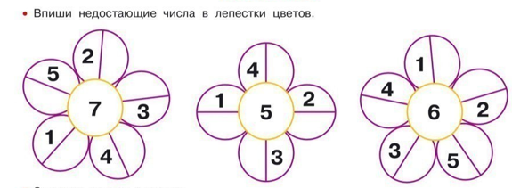
8 конкурс
Задание для игроков: Прочитай названия картинок. Подбери рифму к каждому слову.
Играет игрок против игрока с другой команды.

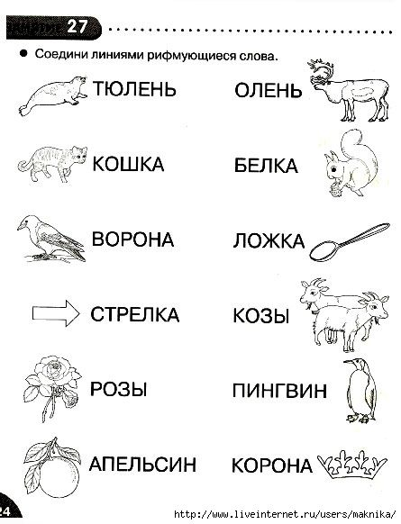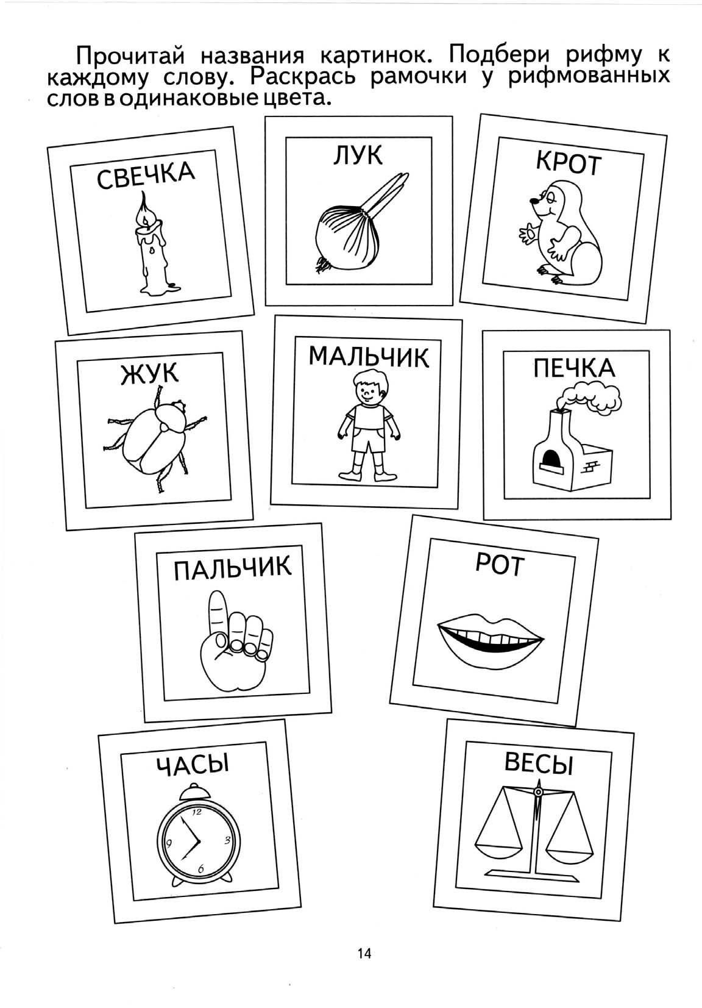

8 конкурс
Расшифруй и напиши имя ребенка.
Побеждает команда ,в которой все игроки выполнили задание.
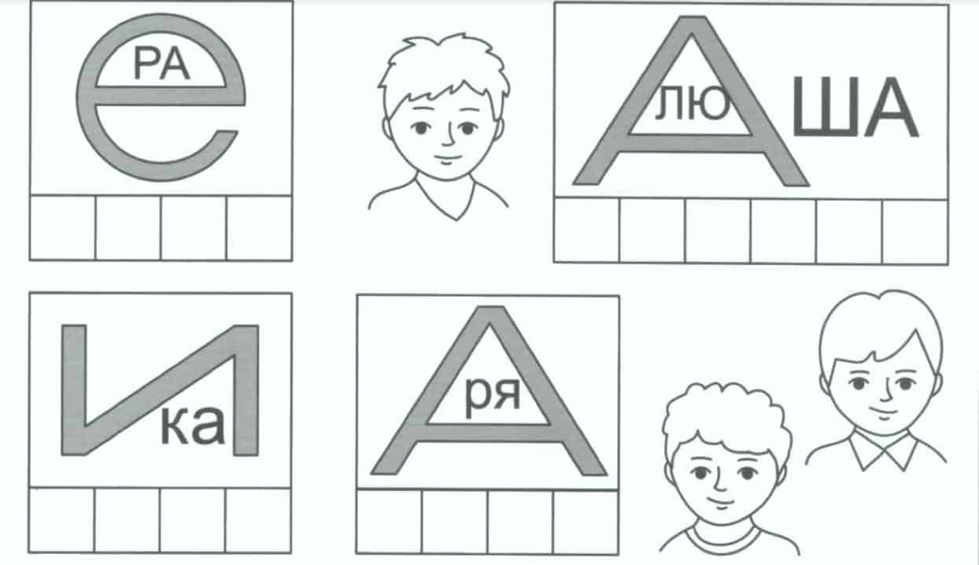

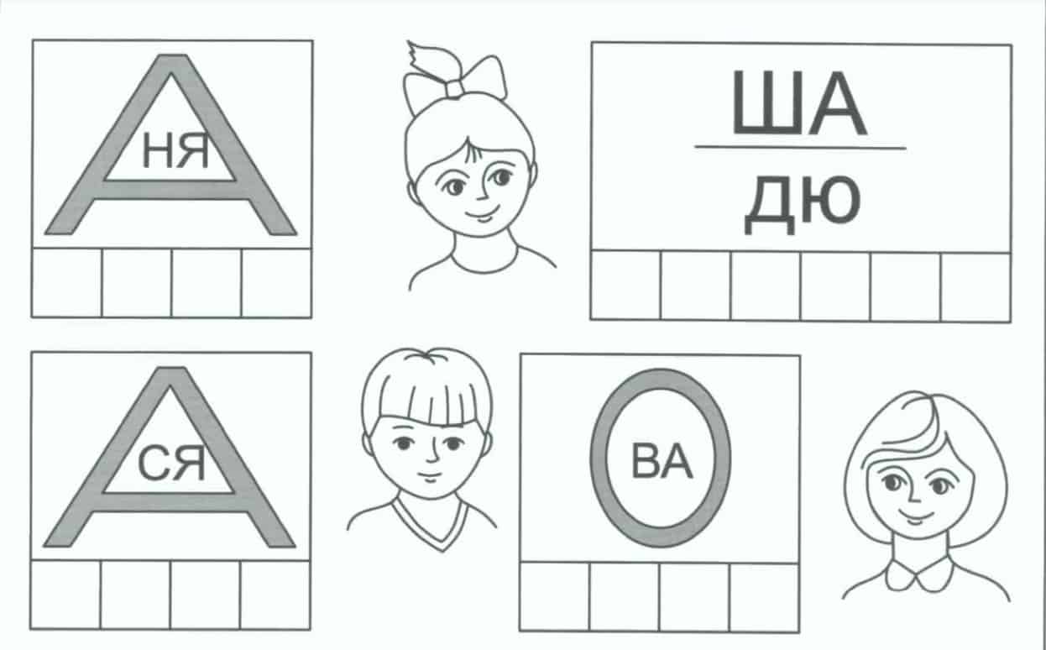

9 конкурс
Задание для капитанов команд.
Расшифруй загадки. Замени значки буквами и ты прочтешь их. Речевой тур.

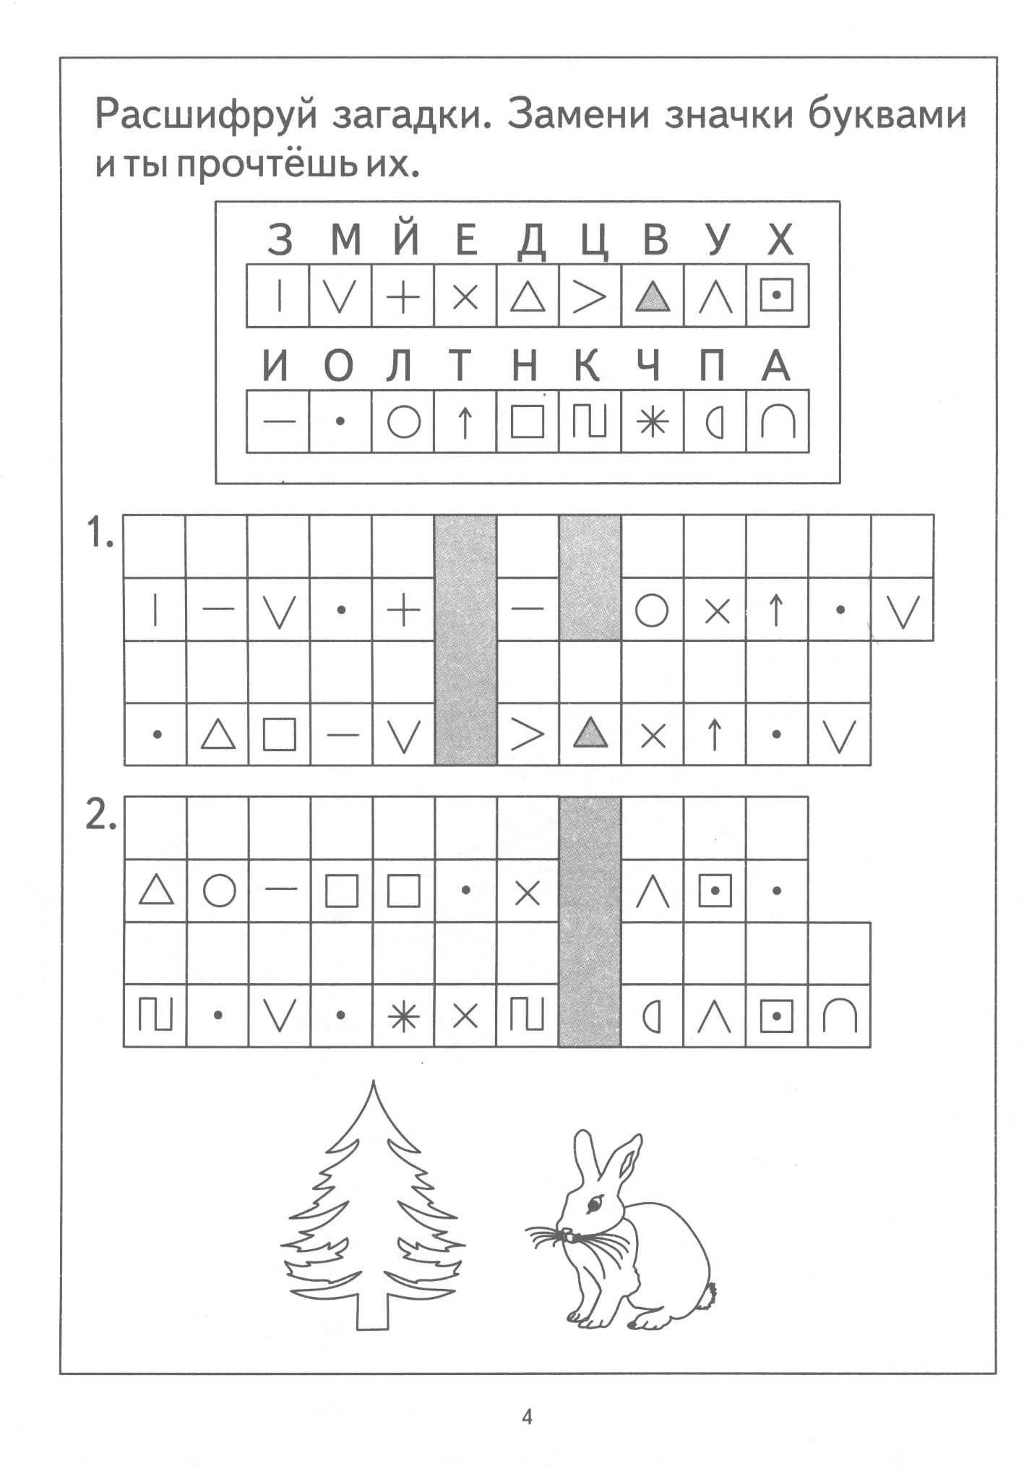

10 конкурс
Замени нужные буквы и прочитай слово.
Играет игрок против игрока другой команды.
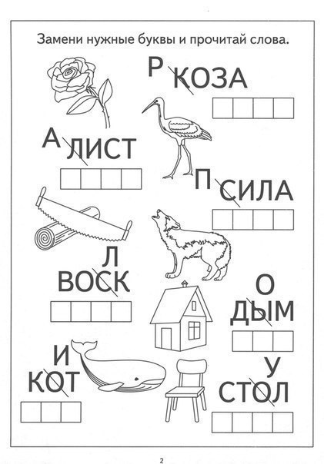
11 конкурс
Найди и обведи названия всех фруктов и ягод.
Фишка достается команде ,которая первая выполнит задание.
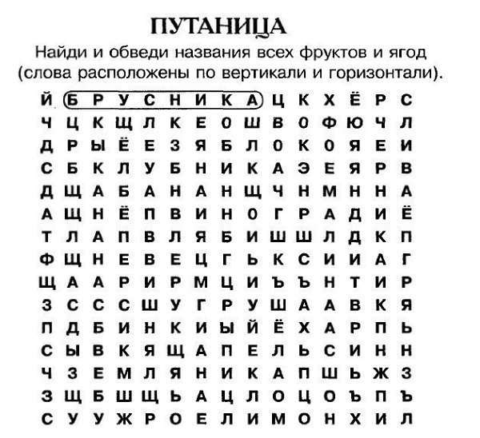
Рефлексия:
Ребята, какие задания вы сегодня выполняли?
Что вам понравилось больше всего?
А что вам помогло справиться с трудностями? (дружба)
Как, вы, думаете, стоит нам подсчитывать заработанные фишки команд?
Я тоже думаю, что не стоит, потому что вы были все находчивыми и сообразительными. И все достойны лучших призов.

